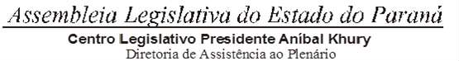



1ª SESSÃO LEGISLATIVA DA 20ª LEGISLATURA DE 02 DE FEVEREIRO A 22 DE DEZEMBRO DE 2023

2ª SESSÃO EXTRAORDINÁRIA (I)

ORDEM DO DIA

PARA O DIA 19 DE ABRIL DE 2023 TERÇA-FEIRA

ITEM 01

2ª DISCUSSÃO DO PROJETO DE LEI Nº 268/23. AUTORIA DA COMISSÃO EXECUTIVA.

ALTERA A LEI Nº 21.082, DE 1º DE JUNHO DE 2022, QUE TRATA DOS CARGOS DA ESTRUTURA ADMINISTRATIVA DAS COMISSÕES PERMANENTES E BLOCOS TEMÁTICOS DA ASSEMBLEIA LEGISLATIVA DO ESTADO DO PARANÁ E CRIA CARGOS EM COMISSÃO PARA A LIDERANÇA DA BANCADA FEMININA.

PARECERES FAVORÁVEIS DA C.C.J. E COMISSÃO DE FINANÇAS E TRIBUTAÇÃO.